«Советы по сохранению и укреплению своего здоровья»
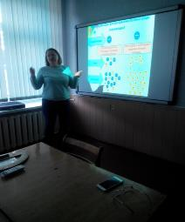
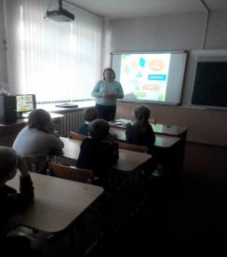
«Советы по сохранению и укреплению своего здоровья» под таким названием прошел День информирование в учреждении ГУО «Гезгаловская средняя школа» для учащихся начальных классов. Мероприятие началось с вопроса что такое здоровый образ жизни? Вместе с учащимися валеолог центра гигиены и эпидемиологии разбирались как наш образ жизни влияет на наше здоровье. Далее специалисты центра гигиены и эпидемиологии рассказали правила респираторного этикета. Более подробно остановились на профилактике болезни грязных рук. Помощник врача-эпидемиолога продемонстрировала ребятам как правильно нужно мыть руки. Врач-эпидемиолог рассказал, какие инфекции передаются через грязные руки.
В заключении ребятам был продемонстрирована видео презентация «Чистые руки»,
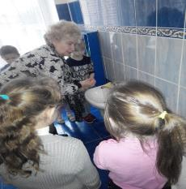
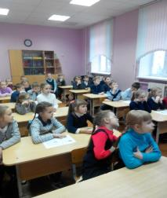
В рамках акции «Чистые руки» проведен День здоровья «Дружно, смело с оптимизмом – за здоровый образ жизни» на базе ГУО «Козловщинская средняя школа». Специалисты центра гигиены рассказали ребятам рассказали о важности соблюдение правил личной гигиены. Подавляющее большинство инфекций возникает потому, что люди не моют руки: перед едой, после туалета, контакта с животными или больными, проезда в транспорте и т.д. Валеолог центра напомнила ребятам, что только соблюдение здорового образа жизни защитит нас от ряда заболеваний. В заключение ребятам напомнили техники мытья рук.

